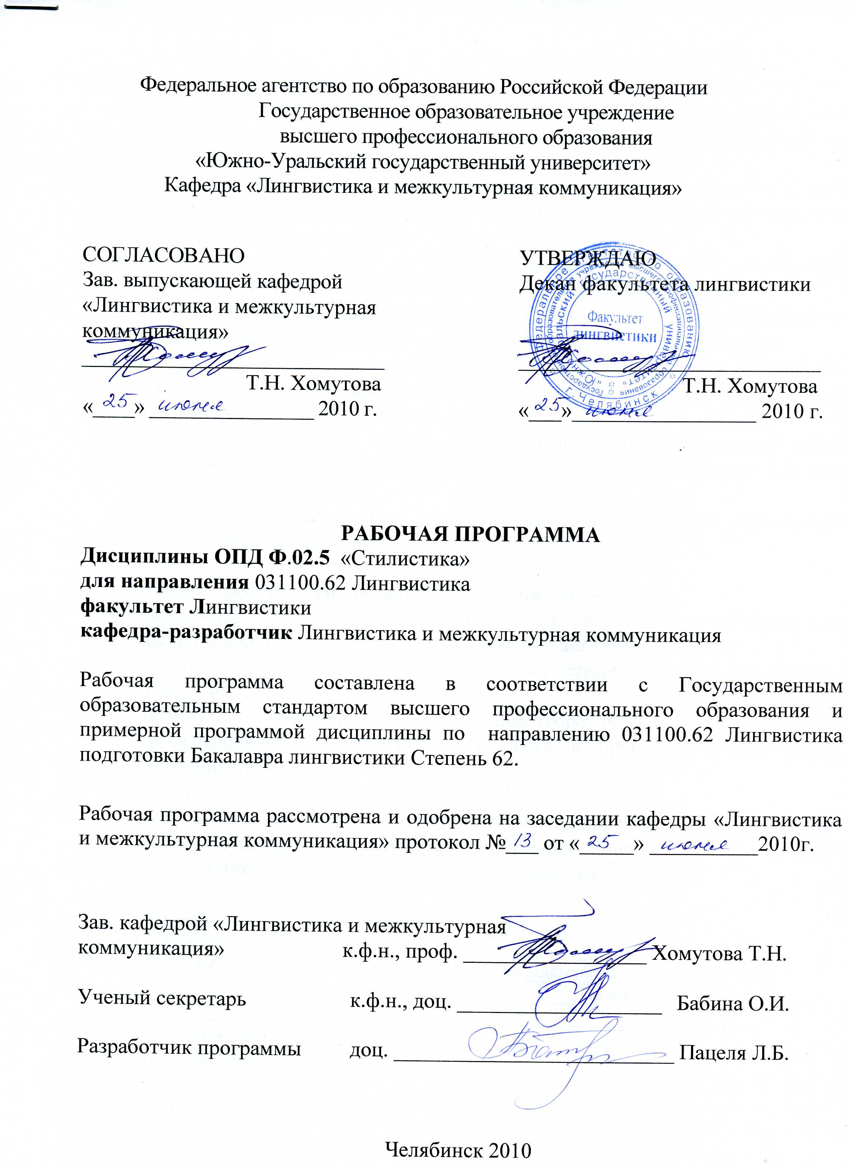

Введение
Дисциплина «Стилистика» входит в состав федерального компонента цикла общепрофессиональных дисциплин для подготовки Бакалавра лингвистики по направлению 031100 Лингвистика Степень 62.
В соответствии с ГОС бакалавр лингвистики должен в результате усвоения курса стилистики английского языка:
- иметь представление о лингвистических основах стилистики, выразительных средствах языка и стилистических приемах;
- знать фонетические, лексические и синтаксические выразительные средства и стилистические приемы, понимать их взаимоотношения и функции;
- иметь представление о понятии стиля, его разновидностях и категориях, стилистической классификации словарного состава языка, функциональных стилях современного изучаемого языка;
- иметь представление о стилях языка художественной литературы; иметь представление о публицистическом стиле, газетном стиле, стиле научной прозы, стиле документов;
- уметь проводить анализ и интерпретацию текстов различных функциональных стилей.

Цели и задачи преподавания и изучения дисциплины
- ознакомить студентов с современными представлениями о стилистических ресурсах и функционально-стилевой системе английского языка;
- развить у студентов умения пользоваться стилистическим понятийным аппаратом;
- научить студентов применять полученные теоретические знания в процессе профессиональной деятельности, а также в процессе межкультурной коммуникации;
- научить работать с научной литературой;
- сформировать у студентов навыки научного подхода к работе над текстом;
- на основе полученных знаний самостоятельно ставить исследовательские задачи и находить адекватные методы их решения.

Самостоятельная работа студентов
Таблица – Содержание и объем самостоятельной работы студентов
Номер раздела | Наименование и содержание тем | Виды самостоятельной работы | Количество часов на одного студента
1-12 | Тематика рефератов коррелирует с темами, изучаемыми в курсе дисциплины | реферат
 | Презентации соответствуют темам семинаров | презентация

Текущий и итоговый контроль. Перечень материалов для контроля усвоения дисциплины
- на занятиях проводится устный опрос студентов по изучаемому материалу, проверяется выполнение упражнений и практических заданий;
- зачет выставляется по итогам текущей успеваемости;
- экзамен проводится по окончании курса;
Содержание экзамена:
  - Сообщение на английском языке по двум вопросам, указанным в билете.
  - Анализ предложенного отрывка текста.

Экзаменационные вопросы:
- The problem of style and stylistics.
- Expressive means and stylistic devices.
- The difference between the literary and colloquial vocabulary.
- Special literary vocabulary.
- Special colloquial vocabulary.
- Phonetic expressivity.
- Syntagmatic and paradigmatic phonetics.
- Graphic means in stylistics.
- The components of the lexical meaning.
- Rhythm and rhyme.
- Oxymoron, zeugma, pun.
- Simile, epithet, polysemy.
- Metaphor.
- Metonymy.
- The features of the belles-lettres style.
- The peculiarities of the colloquial style/
- The newspaper style.
- The style of official documents.
- Scientific prose style.
- Publicistic style.
- Stylistic syntax (syntagmatic and paradigmatic syntax).
- Repetition, its function. Parallel constructions, chiasmus.
- Expressive means based on phraseology.
- Hyperbole, irony, litotes.
- Allegory, periphrases, personification, euphemism.
- Supra-phrasal units.
- The paragraph.
- Stylistic inversion, detached constructions, antithesis.
- Represented speech.
- Ways of combining parts of the utterance (linkage).
- Ellipsis, aposiopesis.
- Suspense, climax, bathos.
- Slang and its place in the language.
- Methods of stylistic analysis.

Учебно-методическое обеспечение дисциплины

Рекомендуемая литература:
Основная
- Гальперин, И.Р. «Стилистика английского языка» / И.Р. Гальперин / – М.: Изд-во Высшая школа, 1977. – 343 с.
- Скребнев, Ю.М. «Основы стилистики английского языка» / Ю.М. Скребнев / – М.: Изд-во Астрель АСТ, 2000. – 224 с.
- Кухаренко, В.А. «Семинары по стилистике английского языка» / В.А. Кухаренко / – М.: Изд-во Высшая школа, 1971. – 184 с.
Дополнительная
  - Арнольд, И.В. «Стилистика современного английского языка»: Учебник для вузов / И.В. Арнольд/ – 8-е изд. – М: Флинта: Наука, 2006. – 384 с.
  - Солганик, Г.Я. «Стилистика текста»: Учебное пособие. /Г.Я.Солганик/ – 2-е изд. – М: Флинта: Наука, 2000. – 256 с.
  - Verdonk, P. Stylistics /Peter Verdonk/ – Oxford University Press, 2003/ – p.
  - Кайда Л.Г. «Стилистика текста: от теории композиции – к декорированию»: Учебное пособие. /Л.Г.Кайда/ – 2-е изд. исправленное – М: Флинта: Наука, 2005. – 208 с.
  - Кайда Л.Г. «Эссе: стилистический портрет» /Л.Г.Кайда/ – М: Флинта: Наука, 2008. – 184 с.
  - Знаменская, Т.А. «Стилистика английского языка. Основы курса»: Учебное пособие. /Т.А.Знаменская/ – М: Комкнига, 2006. – 224 с.

